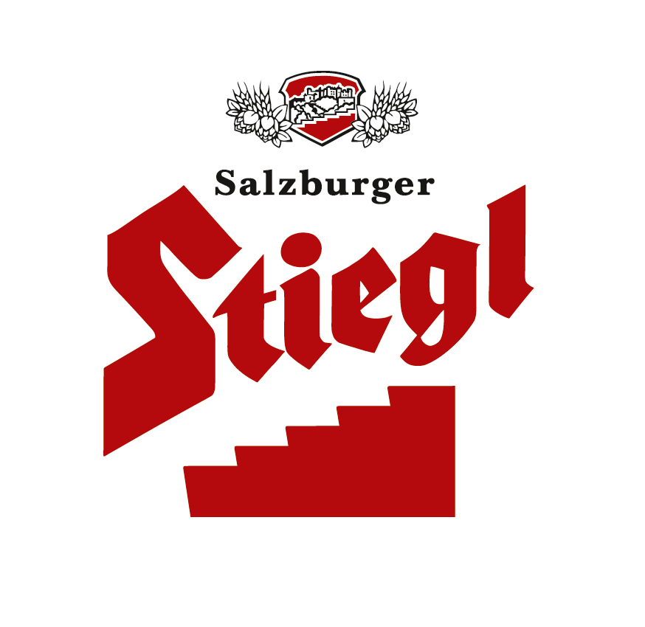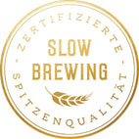

**Presseinformation!**

** *Stiegl feiert 20 Jahre „Braukunst-Edition“ in Kooperation mit der Angewandten***

** *„WortZeitSpiele“ heißt die neue Stiegl-Sonderedition zum Thema Zeit***

** *Ab sofort und ganzjährig erhältlich***

**Kommt Zeit, kommt Bier:**

**Neue Braukunst-Edition „Wort*Zeit*Spiele“ von Stiegl**

***Die Stieglbrauerei zu Salzburg präsentiert ihre neue Braukunst-Edition, die diesmal den Begriff „Zeit“ in den Mittelpunkt stellt. Mit der bereits traditionellen Sonderedition, die in Zusammenarbeit mit der Universität für angewandte Kunst umgesetzt wird, schafft Stiegl eine Symbiose aus Bierbrauen und Kunst.***

Mit dem Frühling kommt auch wieder die alljährliche Zeitumstellung – für die Stieglbrauerei genau der passende Zeitpunkt, um die neue Stiegl-Goldbräu Braukunst-Edition „Wort*Zeit*Spiele“ zu präsentieren. Denn bei der aktuellen Sonderedition dreht sich alles um die „Zeit“. „Wir haben unsere aktuelle Braukunst-Edition einem Thema gewidmet, das einerseits bei uns in der Brauerei eine große Rolle spielt und auch im täglichen Leben immer mehr an Bedeutung gewinnt“, erklärt dazu Stiegl-Marketingleiter Dr. Torsten Pedit. Originelle Wortspiele rund um den Begriff „Zeit“ auf peppigen, farbenfrohen Flaschenetiketten sorgen für die künstlerische Umsetzung des Themas. Entstanden ist die neue Edition in bewährter Weise gemeinsam mit der Universität für angewandte Kunst.

**„Wort*Zeit*Spiele“ – Stiegl und die Zeit**

In der Salzburger Privatbrauerei nimmt das Thema Zeit eine zentrale Rolle ein. Denn ein gutes Bier braucht neben besten Rohstoffen vor allem auch die notwendige Zeit zum Reifen und genau die bekommt das Bier bei Stiegl – so viel Zeit muss sein! Dieses Qualitätsbekenntnis findet mit „Slow Brewing“ seine konsequente Fortsetzung. Und so steht Stiegl für bestes Bier und damit für Genuss und Lebensfreude: Dazu gehört auch, sich Zeit zu nehmen, mit Freunden oder der Familie gemütlich ein Bier zu trinken.

**20 Jahre Braukunst-Edition**

„Mit unserer Braukunst-Edition, die es seit 1999 gibt, wollen wir Emotionen wecken und den Sinn für das Schöne ansprechen – eine Symbiose zwischen Bierbrauen und Kunst schaffen“, betont Torsten Pedit. Mit der „Angewandten“ hat man in der Privatbrauerei einen langjährigen, starken Partner. Die Etiketten für die aktuelle Braukunst-Edition wurden in Zusammenarbeit mit der Klasse für Ideen entwickelt. Dafür wurden über 120 Entwürfe von mehr als 30 Studentinnen und Studenten gestaltet und eingereicht. Die hochkarätig besetzte Fachjury (darunter Stiegl-Eigentümer Dr. Heinrich Dieter Kiener, Stiegl-Marketingleiter Dr. Torsten Pedit, Harry Bergmann sowie Vertreter der Universität) hat die besten 12 Entwürfe ausgewählt und gekürt.

**Im Handel und in der Gastronomie erhältlich**

Die neue Stiegl-Goldbräu Braukunst-Edition „Wort*Zeit*Spiele“ ist ab sofort ganzjährig im Stiegl-Braushop, im Stiegl-Getränkeshop Salzburg und online auf [www.stiegl-shop.at](http://www.stiegl-shop.at) sowie bei ausgewählten Partnern der Gastronomie und vereinzelt im österreichischen Handel in der 0,33-Liter-Mehrwegflasche erhältlich.

2019-03-28

______________________

**Bildtext:**

**Pressebild:** Die neue Stiegl-Goldbräu Braukunst-Edition „Wort*Zeit*Spiele“ ist ab sofort und ganzjährig erhältlich.

**Bildnachweis**: Stiegl / Abdruck honorarfrei!

***Rückfragen richten Sie bitte an:***

Stiegl-Pressestelle, Mag. Angelika Spechtler

Picker PR – talk about taste, Tel. 0662-841187-0, E-Mail [office@picker-pr.at](mailto:office@picker-pr.at), www.picker-pr.at